# Spring5源码导入Idea

## 下载

官网下载地址：[https://github.com/spring-projects/spring-framework/releases](https://github.com/spring-projects/spring-framework/releases" \t "_blank)

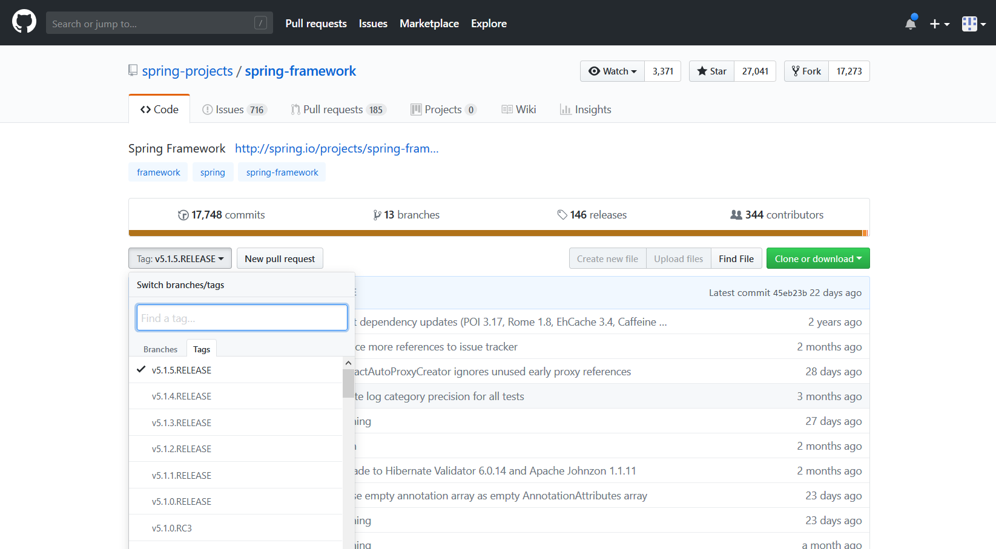

## 安装Gradle

### 下载gradle

下载地址：<https://gradle.org/releases/>

下载最新版本：gradle-5.2.1-bin.zip

### 安装

1. 将下载的zip包解压到指定目录
2. 配置环境变量：**GRADLE\_HOME：E:\gradle-5.2.1**

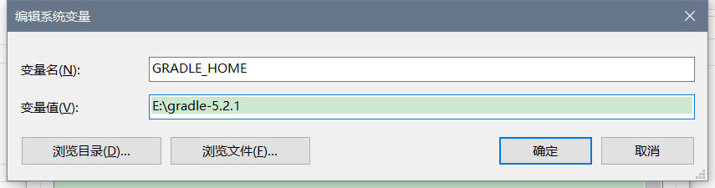

**PATH：;%GRADLE\_HOME%\bin**

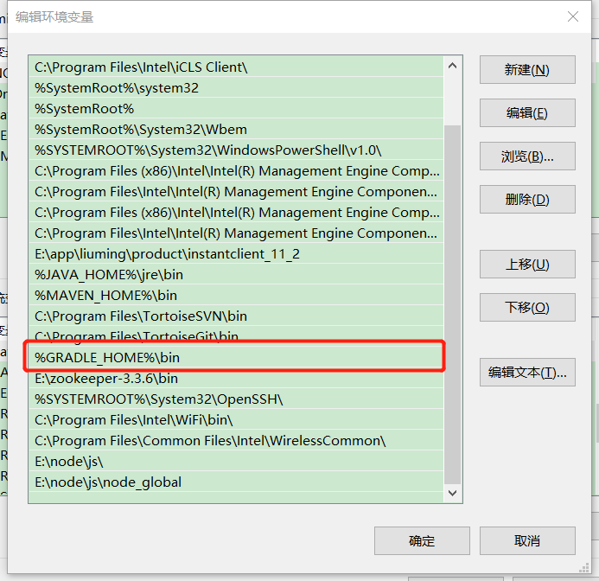

### 检测安装环境

命令: gradle -v

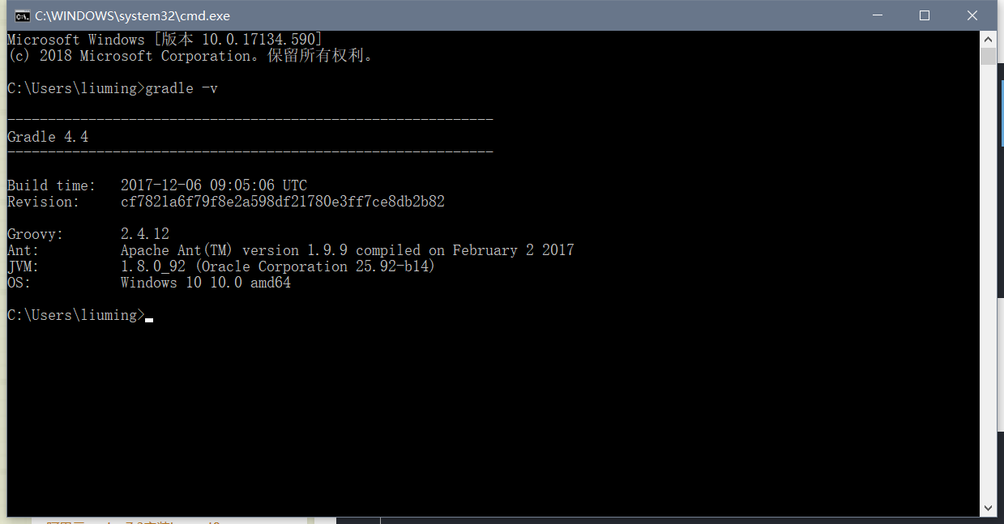

### 编译项目

CMD 进入D:\workspace\spring-framework-5.1.5.RELEASE目录下

执行 gradlew.bat

等待执行完成

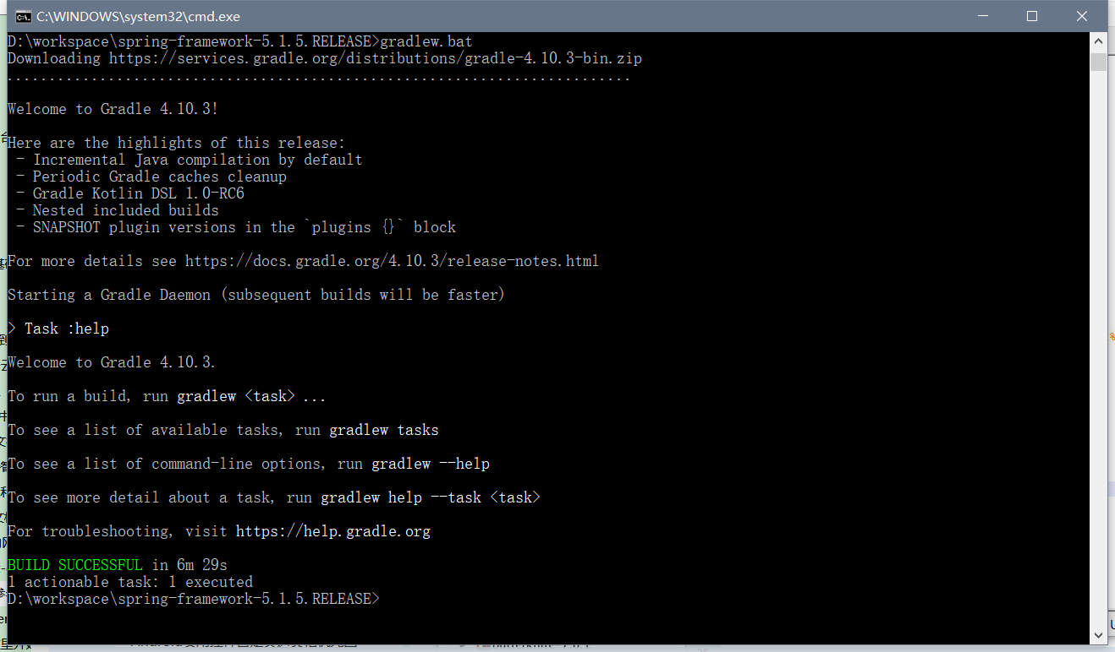

## 用IDEA打开项目